Introdução e Read.me

# GitHub para empregabilidade

Objetivo: Este curso é projetado para capacitar alunos, tanto experientes quanto iniciantes, a desenvolver um portfólio impactante no GitHub, uma ferramenta indispensável no universo de Tecnologia da Informação. Entendemos que, especialmente para quem está começando, uma das perguntas mais desafiadoras em entrevistas de emprego é sobre experiência prévia em projetos. Aqui, ensinaremos como construir um portfólio no GitHub que fala por si só, demonstrando não apenas os projetos em que você trabalhou, mas também seu comprometimento contínuo com o aprendizado e a aplicação prática de suas habilidades.

### Introdução ao Git e ao GitHub: Entendendo as Diferenças

Git vs. GitHub:

1. Git:
   * Descrição: Git é um sistema de controle de versão distribuído, criado para gerenciar o desenvolvimento de projetos de software de forma eficiente e confiável. Ele rastreia as mudanças no código ao longo do tempo, permitindo que múltiplos colaboradores trabalhem juntos sem perder a integridade do projeto.
   * Utilização Prática: Git é usado na linha de comando para gerenciar versões de um projeto.
2. GitHub:
   * Descrição: GitHub é uma plataforma de hospedagem de código baseada na web que utiliza o Git. Ela fornece uma interface gráfica do usuário para o Git, além de recursos adicionais como controle de acesso, rastreamento de bugs, solicitações de pull e revisões de código.
   * Utilização Prática: O GitHub é usado para armazenar repositórios Git na nuvem, facilitando a colaboração e compartilhamento de projetos com outros.

### Criando uma Conta no GitHub e Explorando a Interface

Passo a Passo para Criar uma Conta no GitHub:

1. Acesse [github.com](https://github.com/) e clique em “Sign up”. 
2. Preencha o formulário de cadastro. 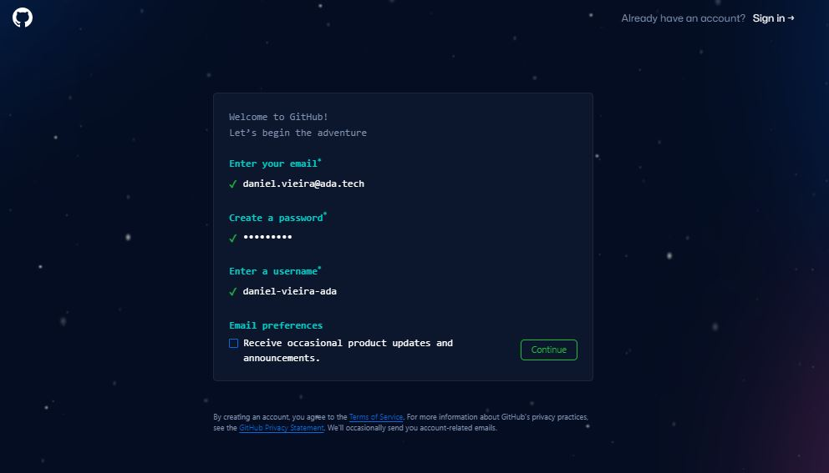
3. Verifique seu e-mail para concluir o cadastro.

### Criando e Personalizando um Repositório

Criar um Repositório no GitHub:

1. Clique em “New repository” no menu de seu perfil.
2. Dê um nome ao seu repositório e adicione uma descrição breve.

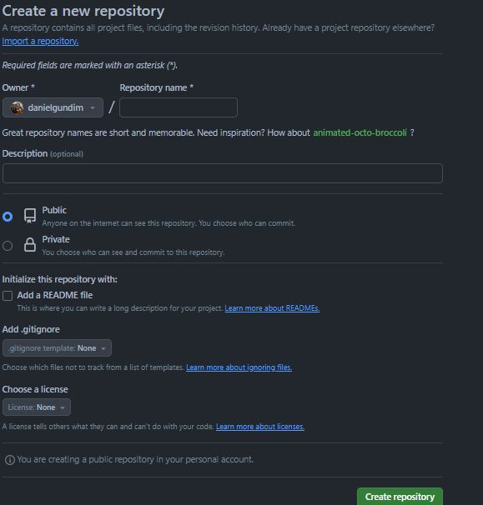

Repositório com Nome de Perfil:

* Um repositório com seu nome de usuário (ex: username/username) é ideal para introduzir quem você é e destacar suas habilidades e projetos.
* Este repositório permite que você crie um arquivo README.md, que será exibido automaticamente na página inicial do seu perfil do GitHub. O README.md é o cartão de visitas do projeto e por isso precisamos definir bem quais as tecnologias serão abordadas nele.
* Podemos destacar dois exemplos bem completos de README.md:
  + <https://github.com/provectus/kafka-ui>
  + <https://github.com/facebook/docusaurus>

## Por Que Criar um Repositório com Nome de Perfil?

### Perfil Personalizado

Ele oferece uma oportunidade única de personalizar seu perfil do GitHub. Ao contrário dos outros repositórios, que são específicos para projetos individuais, este README serve como uma introdução geral ao seu perfil completo.

### Destaque suas Habilidades e Projetos

Você pode usar esse README para destacar suas habilidades, experiências, projetos importantes e qualquer outra informação que você acredita que possa chamar a atenção de visitantes, colaboradores ou potenciais empregadores.

### Aumento de Visibilidade

Dado que este README é exibido na sua página de perfil do GitHub, ele é uma das primeiras coisas que as pessoas verão ao visitar seu perfil. Isso aumenta a visibilidade das informações mais importantes sobre você e seu trabalho.

### Profissionalismo e Criatividade

Mostra profissionalismo e atenção aos detalhes. Também é uma oportunidade de ser criativo com a apresentação, usando formatação Markdown, imagens, links, badges, etc.

### Facilidade de Acesso

Torna mais fácil para os visitantes obterem uma visão geral rápida de quem você é e do que você faz, sem ter que navegar por vários projetos e repositórios.

### Exemplo de Uso do Git e GitHub

Demonstra sua habilidade em usar as funcionalidades do GitHub, indicando um bom entendimento da plataforma.

### Editando o README.md

Como Editar o README.md:

* Utilize Markdown para formatar o texto, adicionar imagens, links e tudo o que for relevante para apresentar você e seus projetos.

Dicas para um README Atrativo:

1. Introdução Pessoal: Inclua uma breve introdução sobre quem você é.
2. Projetos em Destaque: Liste seus projetos mais significativos.
3. Habilidades e Tecnologias: Destaque as tecnologias que você domina.
4. Contato: Forneça maneiras de entrar em contato com você.

* De forma prática vamos detalhar a construção do README abaixo e abordar cada detalhe.

